花蓮縣立宜昌國民中學第108學年度第二學期第一次段考 九年級自然科試卷
【範圍：南一第六冊 第一章：電流的效應 第三章：複雜多變的天氣】
班級：＿＿ 姓名：＿＿＿＿＿＿ 座號：＿＿

全為單選題：（每題2分 共50題 計100分） 命題：陳永清老師 109.4

- 下列何種氣體的含量會因地點或季節的不同而有明顯差異？
(A)氮氣 (B)氧氣 (C)二氧化碳 (D)氬氣
- 附表是地球上甲、乙、丙三個地點的緯度，下列有關三地對流層內氣壓隨垂直高度的變化趨勢比較，何者正確？
(A)僅丙的變化趨勢隨高度增加而遞減
(B)僅甲、乙的變化趨勢隨高度增加而遞減
(C)三地的變化趨勢皆隨著高度增加而遞減
(D)三地的變化趨勢皆隨著高度增加而增加
- 在一般標準大氣狀況下，關於對流層常見特性的敘述，下列何者正確？
(A)頂端臭氧含量最高，又名臭氧層 (B)依溫度變化可以細分為四個分層
(C)氣溫與氣壓皆隨高度升高而降低 (D)此層的大氣僅有垂直向上的運動
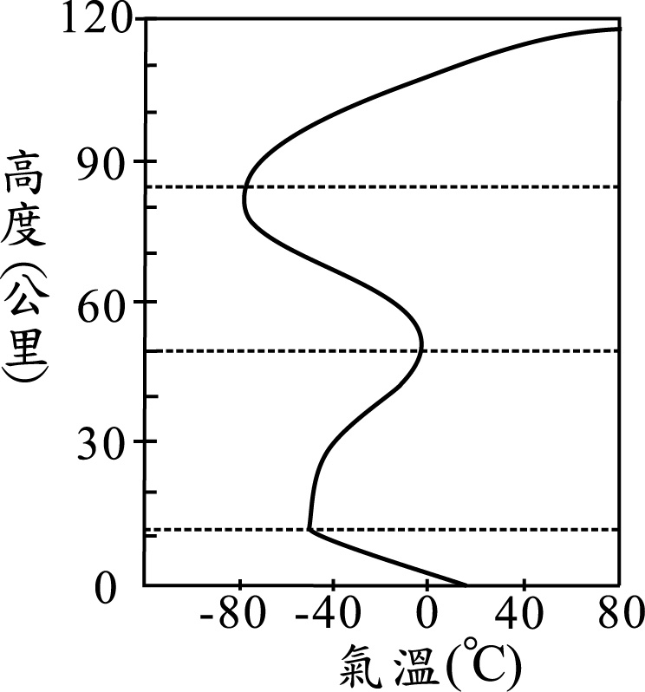
- 右圖是地球大氣溫度隨高度變化圖，若在圖中某高度時，
氣溫為40 ℃，氣壓為X百帕；
在高度60公里處時，氣溫為T，氣壓為Y百帕。
下列有關X與Y以及T與40 ℃的比較關係何者正確？
(A)X＞Y，T＞40 ℃ (B)X＞Y，T＜40 ℃
(C)X＜Y，T＞40 ℃ (D)X＜Y，T＜40 ℃
- 臺灣地區的夏季，午後常有局部性雷陣雨，其主要原因為：
(A)蒙古高原冷鋒南下 (B)停留在臺灣的滯留鋒
(C)大氣的水平運動 (D)大氣的垂直運動
- 「清明時節雨紛紛」，這和下列何者有關？
(A)東北季風 (B)滯留鋒 (C)暖鋒 (D)颱風
- 附圖箭頭代表空氣滑動方向，則下列何者可能發生？
(A)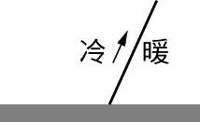 (B)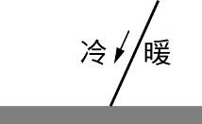 (C)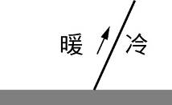 (D)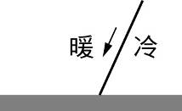
- 早期臺灣西南沿海盛行晒鹽產業，而西南沿海冬季能晒鹽，主要是因該季節為當地乾季。關於此地區冬季時，季風種類與地形迎風面的關係，下列推論何者最合理？
(A)冬季時此地區為東北季風迎風面 (B)冬季時此地區為西南季風迎風面
(C)冬季時此地區為東北季風背風面 (D)冬季時此地區為西南季風背風面
- 附圖為北半球某地區之地面天氣圖，根據此天氣圖判斷，
下列敘述何者正確？
(A)此為颱風的天氣型態
(B)甲地的氣壓大於乙地
(C)甲地在A鋒面通過的這段時間，氣溫會下降
(D)B鋒面為滯留鋒面
- 將臺灣在夏季時主要盛行的季風稱為甲，冬季時主要盛行的季風稱為乙，
下列有關甲、乙兩者的敘述，何者最合理？
(A)兩者常會因經過海面而挾帶水氣
(B)甲應為東南季風，乙應為西北季風
(C)甲主要源自於高氣壓，乙主要源自於低氣壓
(D)臺灣西南部因位處甲、乙的迎風面，而常有明顯降雨
- 颱風是哪一種地理現象形成？
(A)熱帶性低壓 (B)熱帶性高壓 (C)溫帶性低壓 (D)溫帶性高壓
- 颱風風雨最強的區域是在：
(A)颱風眼中心 (B)暴風半徑最外緣 (C)颱風眼周圍 (D)暴風半徑1／2處
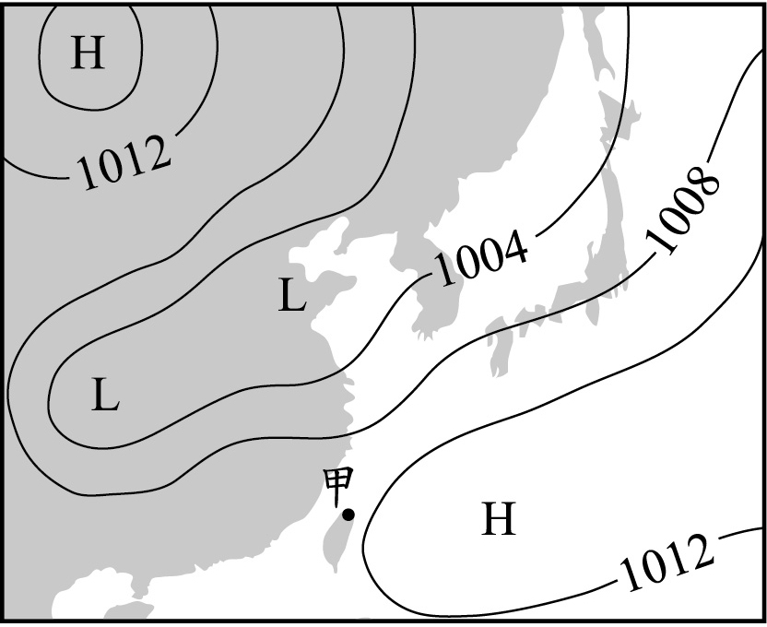
- 下列哪一項不是颱風來襲時會發生的現象？
(A)有豪大雨發生 (B)海邊有巨浪產生
(C)船隻應進港躲避風浪 (D)通常伴隨地震發生
- 附圖是某日東亞的地面天氣簡圖，數字代表該等壓線的氣壓值，單位為百帕。圖中以黑點標示的甲地，其海拔高度約為0 m。
下列是甲地已知的天氣現象敘述，
何者無法從此天氣簡圖中得知？
(A)氣溫為35℃ (B)風向大致為南風
(C)氣壓值高於1008百帕 (D)天氣主要受高氣壓影響
- 附表為某地區某日整天每三個小時區間的降雨機率表，
根據表中的資訊，下列推論何者最合理？
(A)該地區當天的降雨機率皆為25％
(B)該地區當天有下雨的時間為12小時
(C)該地區當天最可能下雨的時段為午後至傍晚
(D)該地區隔天將有鋒面過境，使氣溫大幅下降
- 有關衛星雲圖的敘述以下何者錯誤？
(A)可以瞭解雲的狀況
(B)晚上可以測得可見光衛星雲圖
(C)晚上可測得紅外線衛星雲圖
(D)紅外線衛星雲圖是利用雲頂所釋放的紅外線輻射來測得
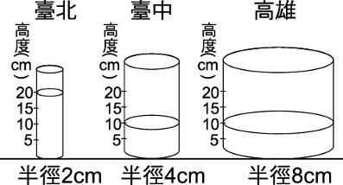
- 附圖為某日午後雷陣雨在臺灣北、中、南三處所測得之雨量
（已知雨量的定義為：單位時間內累積降水高度若干公分），下列敘述何者正確？
(A)高雄雨量最大 (B)臺北與臺中雨量一樣大
(C)臺中雨量最小 (D)臺北雨量是臺中的2倍
- 下列防止紫外線對人體傷害的方法中，何者較不適當？
(A)上午十點至下午兩點是紫外線最強的時候，要盡量避免外出
(B)晴天外出時養成正確使用防晒品的習慣
(C)高山上雖然比較涼，但紫外線指數較平地高，仍要小心防晒
(D)陰天時，戶外活動不須注意紫外線
- 有一種天氣系統，在西北太平洋稱為「颱風」，在澳洲附近則稱為「氣旋」，
但兩者其實是相同的天氣系統，只是在不同地區採用不同的稱呼。
下列有關颱風與氣旋的敘述，何者錯誤？
(A)二者都是低氣壓系統 (B)二者所伴隨的天氣現象大致相同
(C)近地面的氣流都是順時鐘方向旋轉 (D)地面附近的空氣是由外圍往中心流動
- 進行屋頂防水工程時會受天候條件影響，而乾燥、高溫的大熱天將有助於防水工程的品質，因此不宜在條件不佳的天氣貿然施作。下列是臺灣北部四個不同時段的主要天氣敘述，其中何者最適合進行此工程？
(A)太平洋高壓籠罩，天氣狀況穩定 (B)大陸冷高壓影響，東北季風增強
(C)春、夏交替之際，滯留鋒面停留 (D)強烈冷氣團南下，寒潮（寒流）來襲
- 附圖為氣流流過山丘的示意圖，箭頭所指為氣流的流向。
根據圖中所示，下列敘述何者正確？
(A)甲地氣溫低於乙地 (B)乙地最容易有雲累積
(C)丙地的氣壓高於丁地 (D)丁地的溼度大於乙地
- A為 220V，1800W的冷氣機，
B為 110V，1800W的冷氣機，
A與B正常操作運轉時，下列敘述何項正確？
(A)A的電功率較大 (B)B的電功率較大 (C)A較耗電 (D)通過A的電流較小
- 下列何種電器不是利用電流的熱效應製成的？
(A)電鍋 (B)烤麵包機 (C)電風扇 (D)電暖爐
- 標示為 100W、220V的電燈泡，其電阻為多少歐姆？
(A)484 (B)45.5 (C)2.2 (D)20000
- 有一電路， 0.8安培之電流流經 5歐姆之電阻時，則電阻產生熱能的功率為若干瓦特？
(A)3.2 (B)4.0 (C)10.0 (D)20.0
- 微波爐標示 110V、1100W，則當微波爐接 110V電源使用時，通過微波爐的電流為多少安培？(A)2 (B)5 (C)10 (D)15
- 有一電熱水瓶的標示如右：
若將電熱水瓶接在 110V的家庭電路上，
則通電 3分鐘所產生的熱量為多少焦耳？
(A)330 (B)3000 (C)19800 (D)180000
- 用相同的正常燈泡、導線與電池，分別連接成下列四個通路，哪個電路中的電池提供的電功率最大？
(A)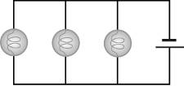 (B)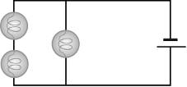 (C)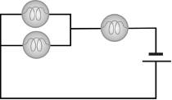 (D)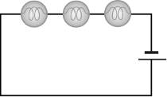
- 「保麗龍切割機」是利用鎳鉻絲與導線串聯而產生熱能使保麗龍熔化而達到切割的目的，而鎳鉻絲能比導線產生較大熱能的原因為？
(A)電流較大 (B)電阻較大 (C)電壓較大 (D)以上皆正確
- 1度的電能可以使 100W的燈泡發光多少小時？(A)100 (B)10 (C)1 (D)0.1
- 在臺灣，家庭電源使用的電壓為？
(A)只有110伏特 (B)只有220伏特 (C)110伏特和220伏特兩種都有 (D)10000伏特
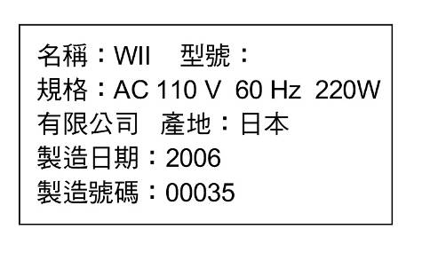
- 右圖是遊戲機「Wii」的標示圖，下列有關此產品的敘述，哪一項是正確的？
(A)若將電壓改用 220伏特的交流電源，則玩遊戲時速度會變快為 2倍
(B)若此電器正常使用，則通過的電流約 4安培
(C)正常使用此電器時，應使用電壓為 110伏特的交流電源
(D)若使用此電玩 3小時，消耗的電能為 3.3度
- 家用 110V的電源，其電源線路配置為何？
(A)一端接活線，另一端接中性線 (B)兩端都接活線
(C)兩端都接中性線 (D)以上皆可
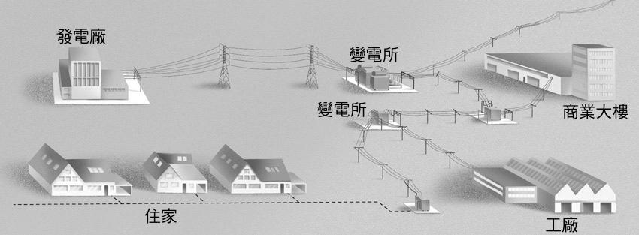
- 洗衣機的外殼通常連有一條接地線，其目的何在？
(A)洗衣機的馬達過熱時，可將熱量導入地面 (B)穩定電壓為110V
(C)避免洗衣機短路 (D)避免漏電時，使人體觸電
- 如圖所示，有關電力輸送線路的敘述何者錯誤？
(A)由P＝I×V了解電廠發電的功率為一定值
(B)臺灣目前電力公司送至我們家中的電壓是
110V或 220V
(C)輸送的電壓愈大，損耗電能愈多
(D)發電廠的電力輸送不會直接送入家庭中，必須經過變電所、電線桿或變壓箱變壓後 |
才送入家庭中
- 下列關於直流電源與交流電源的敘述，何者正確？
(A)直流電源與交流電源皆有固定的正、負極
(B)直流電源與交流電源皆無固定的正、負極
(C)直流電源有固定的正、負極，交流電源則無
(D)直流電源無固定的正、負極，交流電源則有
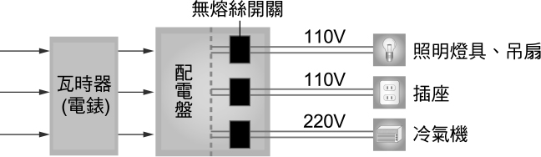
- 如圖所示，家庭用戶的配電盤內有多少條電源線？
(A)1條 (B)2條 (C)3條 (D)4條
- 右下圖是家中常見的三種插座的外型，
試問何者是 220V的電源插座？
(A)甲 (B)甲、乙 (C)乙、丙 (D)丙
- 發電廠所發出的電能，一般須經由長途的輸送線路，
送到各地區的用戶，
因此輸送線路是用電阻很小的銅線製成，以減少電能的損失。
若發電廠所發出的電功率保持一定，且輸送線路符合歐姆定律，
當發出電壓變為原來的3倍時，則輸送線路上電能損失的功率變為原來損失的多少倍？ (A)$\frac{1}{3}$ (B)3 (C)$\frac{1}{9}$ (D)9
- 下列何種情形下，電燈不亮是由於短路所造成的？
(A)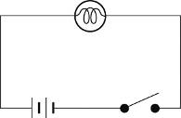 (B)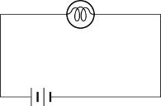 (C)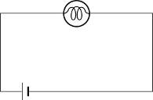 (D)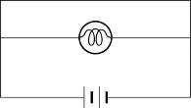
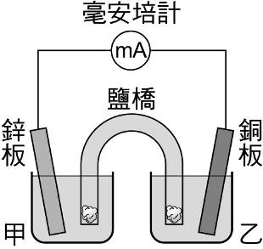
- 附圖為鋅銅電池的實驗裝置，甲、乙燒杯各為何種溶液？
(A)甲：硫酸銅、乙：硫酸鋅 (B)甲：硫酸鋅、乙：硫酸銅
(C)甲：硫酸銅、乙：硫酸銅 (D)甲：硫酸鋅、乙：硫酸鋅
- 在銅匙上鍍銀時，下列反應何者正確？
(A)在正極：Cu＋2e－→Cu^{2＋} (B)在負極：Ag＋＋e－→Ag
(C)在正極：Ag→Ag＋＋e－ (D)在負極：Cu^{2＋}＋2e－→Cu
- 關於「鹽橋」的敘述，下列何者正確？
(A)鹽橋內應含有酸性的物質
(B)鹽橋具有溝通電路的功能
(C)若以導線代替鹽橋，放電反應更容易進行
(D)若將鹽橋自溶液中取出，安培計仍然有電流通過
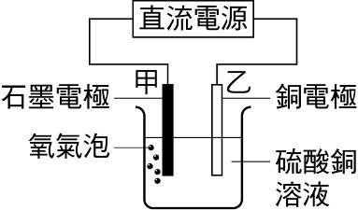
- 附圖為電解硫酸銅溶液的裝置圖，則下列敘述何者正確？
(A)甲電極應接於電源的負極
(B)乙電極的質量增加
(C)溶液的pH值升高
(D)溶液的顏色在電解過程中沒有改變
- 鋅銅電池放電時，總反應式為Zn＋Cu²⁺→Zn²⁺＋Cu，
有關電子的移動情形，下列敘述何者正確？
(A)鋅原子由溶液之中獲得電子 (B)鋅離子由鋅片處獲得電子
(C)銅原子由溶液中獲得電子 (D)銅離子由銅片處獲得電子
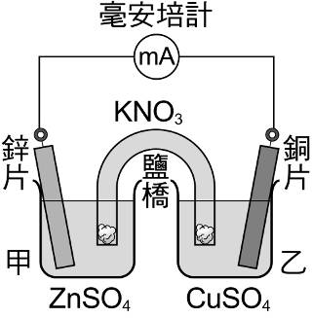
- 關於用電安全，下列敘述何者錯誤？
(A)手潮溼時，不可觸摸電器與插頭 (B)電路應安裝正確規格的保險絲
(C)保險絲應與電路串聯使用 (D)插座不夠多時，可盡量外接延長線
- 有關附圖鋅銅電池之敘述，何者錯誤？
(A)電子自鋅片經由導線流向銅片
(B)放電一段時間後，乙燒杯中之CuSO₄溶液顏色變淡
(C)放電中，鹽橋裡KNO₃水溶液中的NO₃－流向甲燒杯
而K＋流向乙燒杯，以平衡電荷，保持電池的電中性
(D)此電池之反應式為Cu＋Zn^{2＋}→Zn＋Cu^{2＋}
- 小安進行電解水的反應，其實驗如附圖所示，
在正極產生16公克的氣體X。
若氣體X全部由電解水的反應產生，則消耗的水為多少莫耳
（氫、氧的原子量分別為1、16）
(A)0.25 (B)0.5 (C)1 (D)4
- 欣如進行電解水的實驗，其裝置及收集到X、Y二種氣體的體積，如附圖(一)所示。若將此直流電源改接到
附圖(二)的電鍍裝置，若要在鎳片上鍍一層銅，
應如何正確連接和選用電鍍液？
(A)甲極接銅片，乙極接鎳片，電鍍液選用硫酸鎳溶液
(B)甲極接銅片，乙極接鎳片，電鍍液選用硫酸銅溶液
(C)甲極接鎳片，乙極接銅片，電鍍液選用硫酸鎳溶液
(D)甲極接鎳片，乙極接銅片，電鍍液選用硫酸銅溶液
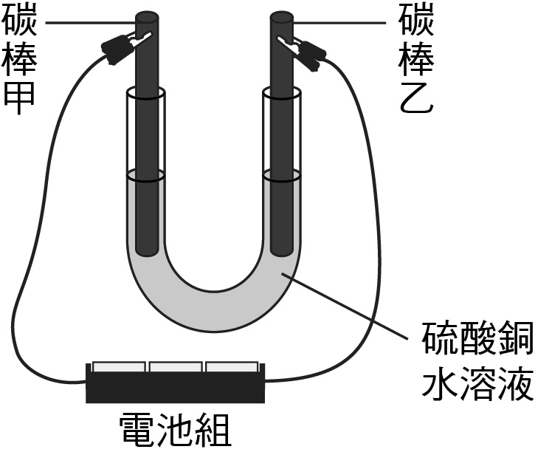
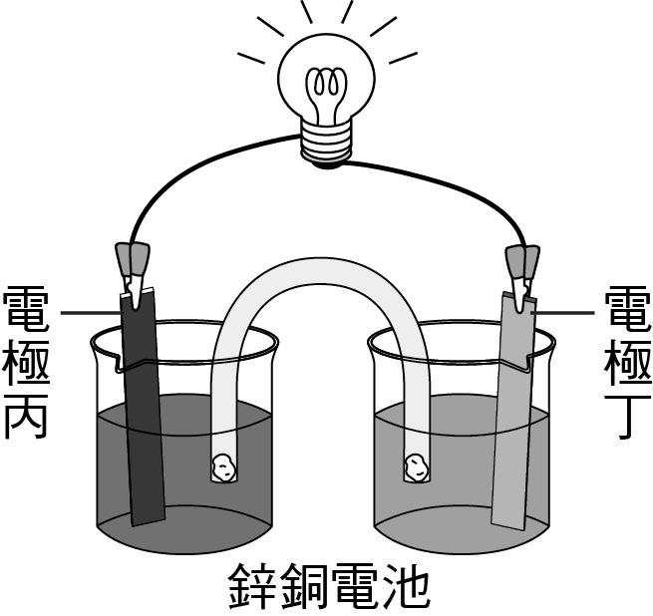
- 附圖分別為電解硫酸銅水溶液以及鋅銅電池的兩組實驗裝置示意圖，
反應開始前，四支電極的質量都相同。反應經過一段時間後，取下四支電極烘乾後分別秤重，得知四支電極質量大小的關係為：碳棒甲＞電極丙＞碳棒乙＞電極丁。
在上述反應中，哪兩支電極進行還原反應？
(A)碳棒乙和電極丙
(B)碳棒甲和電極丁
(C)碳棒甲和電極丙
(D)碳棒乙和電極丁
結束

